Oppgaver brøkfunksjoner
Her er noen oppgaver med brøkfunksjoner
Oppgave 1
Vi har følgende funksjon
$$f\left(x\right)=2+\frac{1}{x-1}$$
a) Finn nullpunktet til funksjon.
b) Finn funksjonens asymptoter
c) Lag en skisse av grafen

Oppgave 2
Vi har følgende funksjon
$$f\left(x\right)=1+\frac{1}{x+1}$$
a) Finn nullpunktet til funksjon.
b) Finn funksjonens asymptoter
c) Lag en skisse av grafen
Til denne oppgaven er det videoløsning.
Videoløsning
Oppgave 3
Vi har følgende funksjon
$$f\left(x\right)=-2+\frac{2}{x+2}$$
a) Finn nullpunktet til funksjon.
b) Finn funksjonens asymptoter
c) Lag en skisse av grafen

Oppgave 4
Vi har følgende funksjon
$$f\left(x\right)=x+1+\frac{1}{x+1}$$
a) Finn funksjonens asymptoter
b) Lag en skisse av grafen
Oppgave 5
Vi har følgende funksjon
$$f\left(x\right)=x+2+\frac{2}{x-1}$$
a) Finn nullpunktet til funksjon.
b) Finn funksjonens asymptoter
c) Lag en skisse av grafen
Til denne oppgaven er det videoløsning.
Videoløsning
Oppgave 6
Vi har følgende funksjon
$$f\left(x\right)=x+3+\frac{2}{x}$$
a) Finn nullpunktet til funksjon.
b) Finn funksjonens asymptoter
c) Lag en skisse av grafen

Oppgave 7
Vi har følgende funksjon
$$f\left(x\right)=x+\frac{1}{x-1}$$
a) Finn eventuelle nullpunkter til funksjon.
b) Finn funksjonens asymptoter
c) Lag en skisse av grafen
Oppgave 8
Vi har følgende funksjon
$$f\left(x\right)=x-\frac{2}{x-1}$$
a) Finn eventuelle nullpunkter til funksjon.
b) Finn funksjonens asymptoter
c) Lag en skisse av grafen
Til denne oppgaven er det videoløsning.
Videoløsning
Oppgave 9
Vi har følgende funksjon
$$f\left(x\right)=x-2-\frac{2}{x-1}$$
a) Finn eventuelle nullpunkter til funksjon.
b) Finn funksjonens asymptoter
c) Lag en skisse av grafen
Til denne oppgaven er det videoløsning.
Videoløsning

Oppgaver brøkfunksjoner - fasit
Oppgave 1
a) Nullpunkt for $x=0,5$
b) Horisontal asymptote: $y=2$. Vertikal asymptote: $x=1$
c) Her er grafen
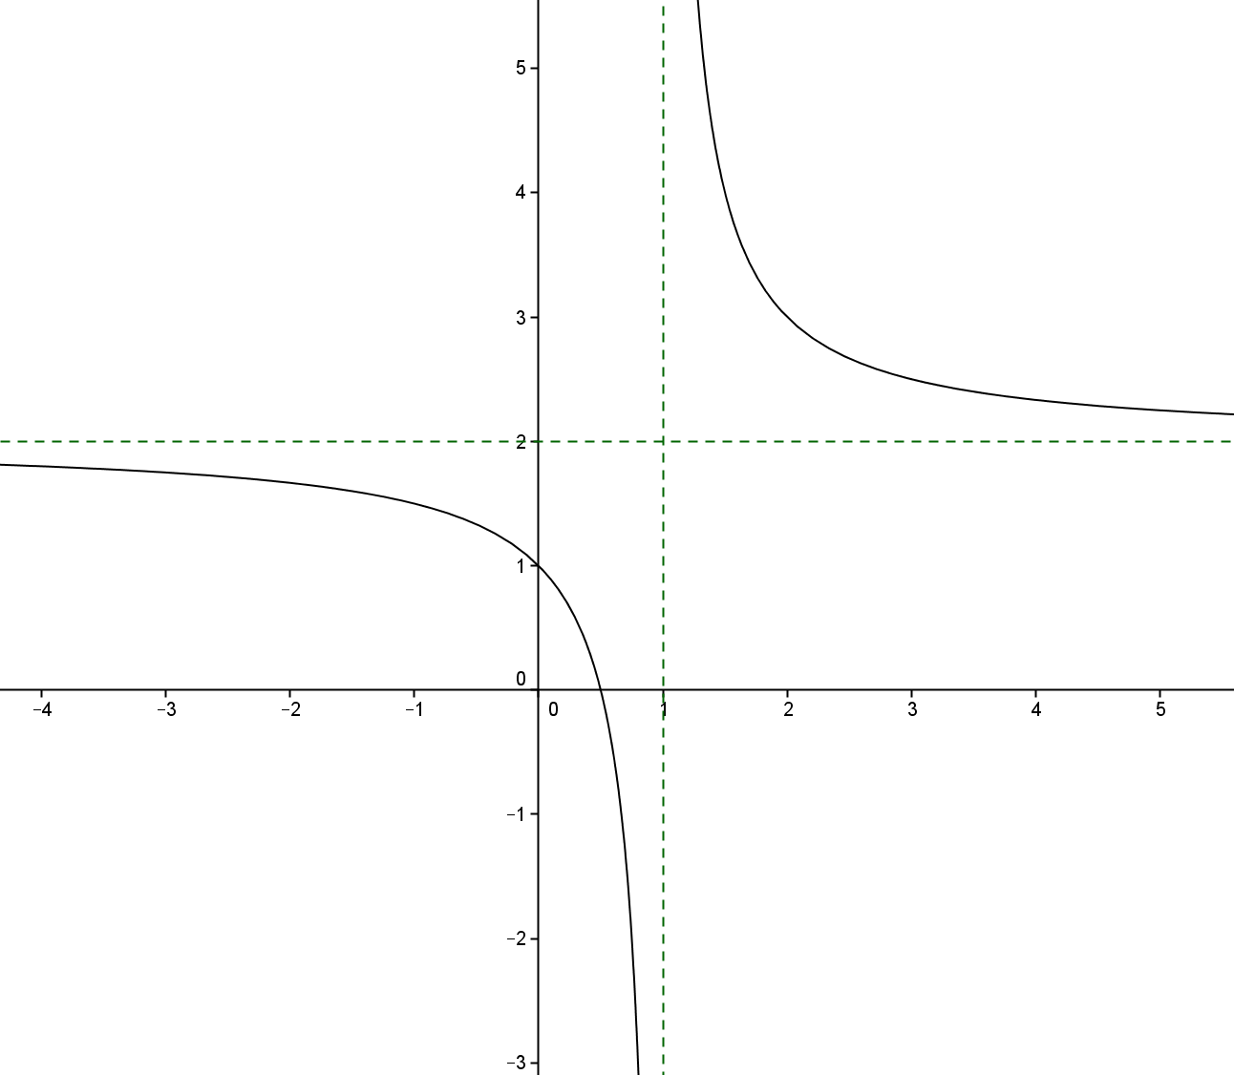
Oppgave 2
a) Nullpunkt for $x=-2$
b) Horisontal asymptote: $y=1$. Vertikal asymptote: $x=-1$
c) Her er grafen
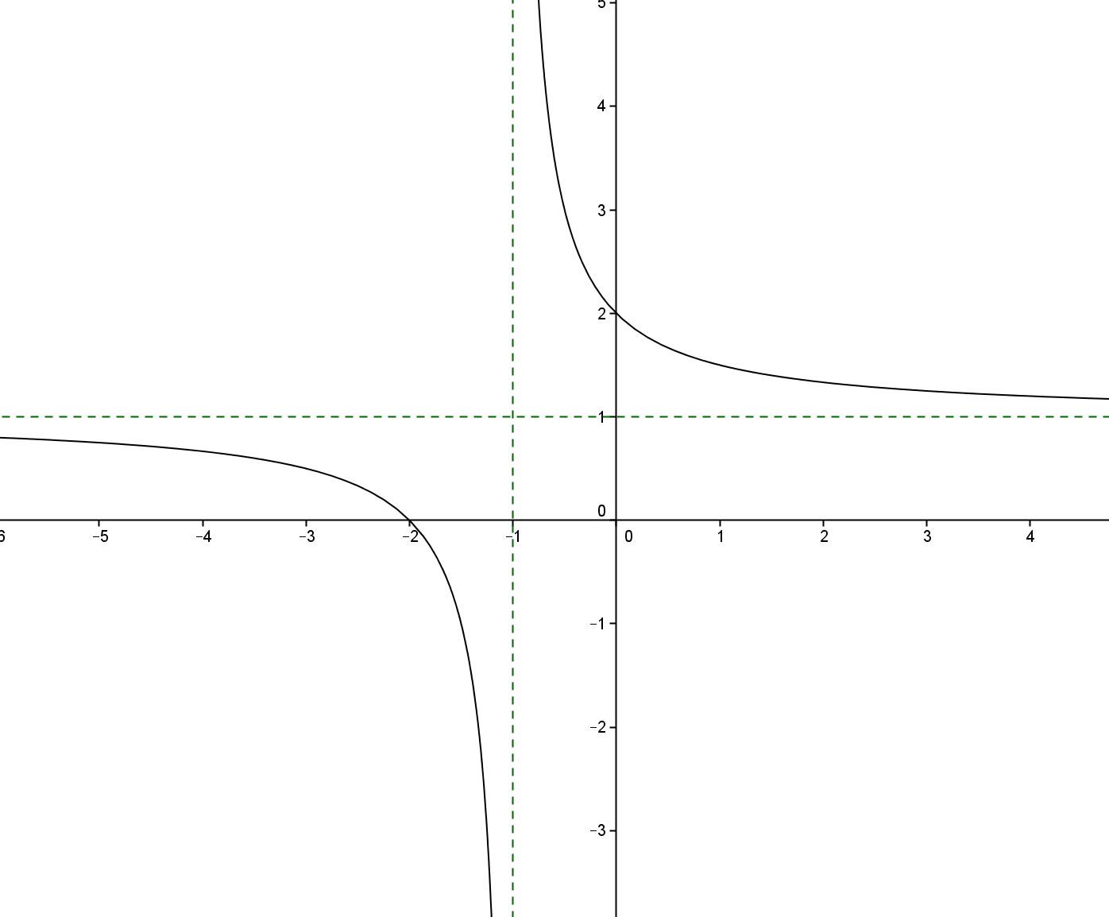

Oppgave 3
a) Nullpunkt for $x=-1$
b) Horisontal asymptote: $y=-2$. Vertikal asymptote: $x=-2$
c) Her er grafen
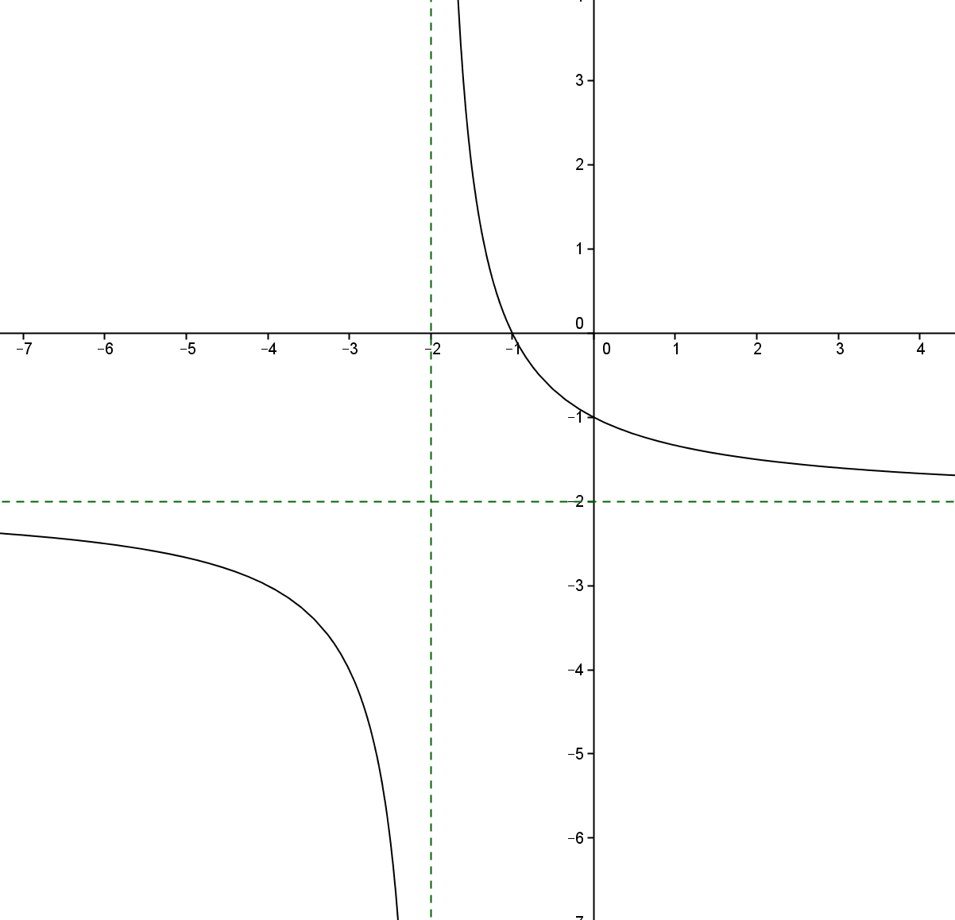

Oppgave 4
a) Skråasymptote: $y=x+1$. Vertikal asymptote: $x=-1$
b) Her er grafen
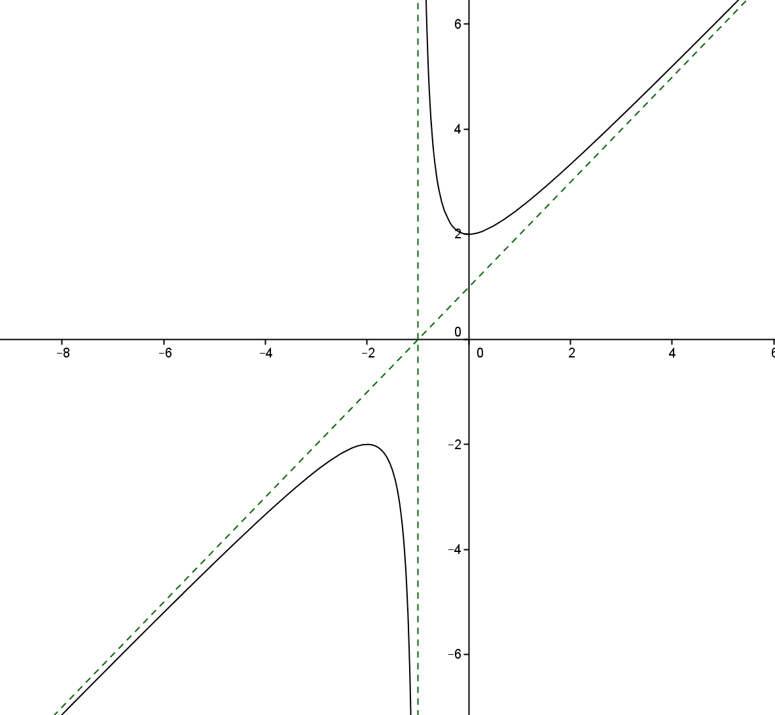

Oppgave 5
a) Nullpunkt for $x=-1$ og $x=0$
b) Skråasymptote: $y=x+2$. Vertikal asymptote: $x=1$
c) Her er grafen
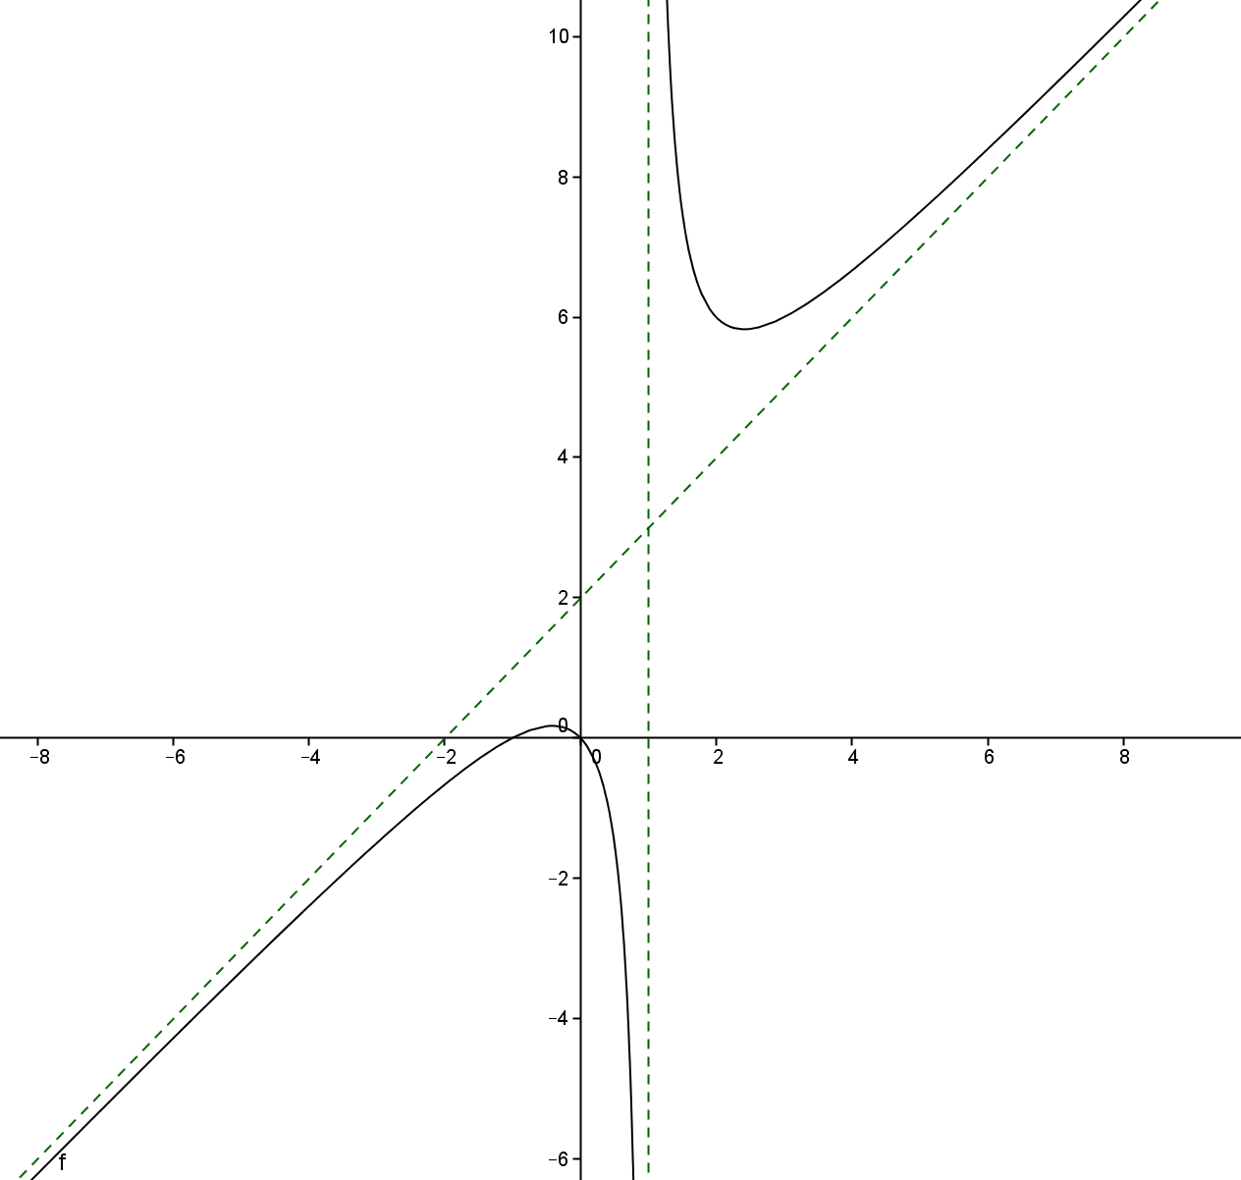

Oppgave 6
a) Nullpunkt for $x=-2$ og $x=-1$
b) Skråasymptote: $y=x+3$. Vertikal asymptote: $x=0$
c) Her er grafen
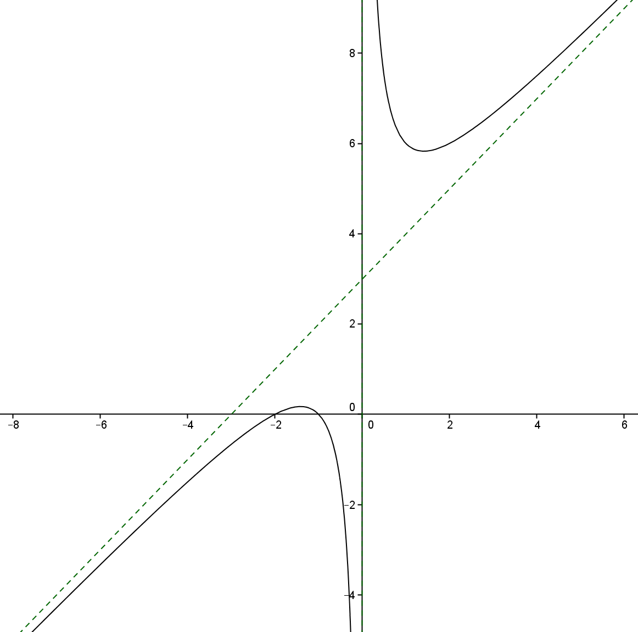
Oppgave 7
a) Funksjonen har ingen nullpunkt
b) Skråasymptote: $y=x$. Vertikal asymptote: $x=1$
c) Her er grafen
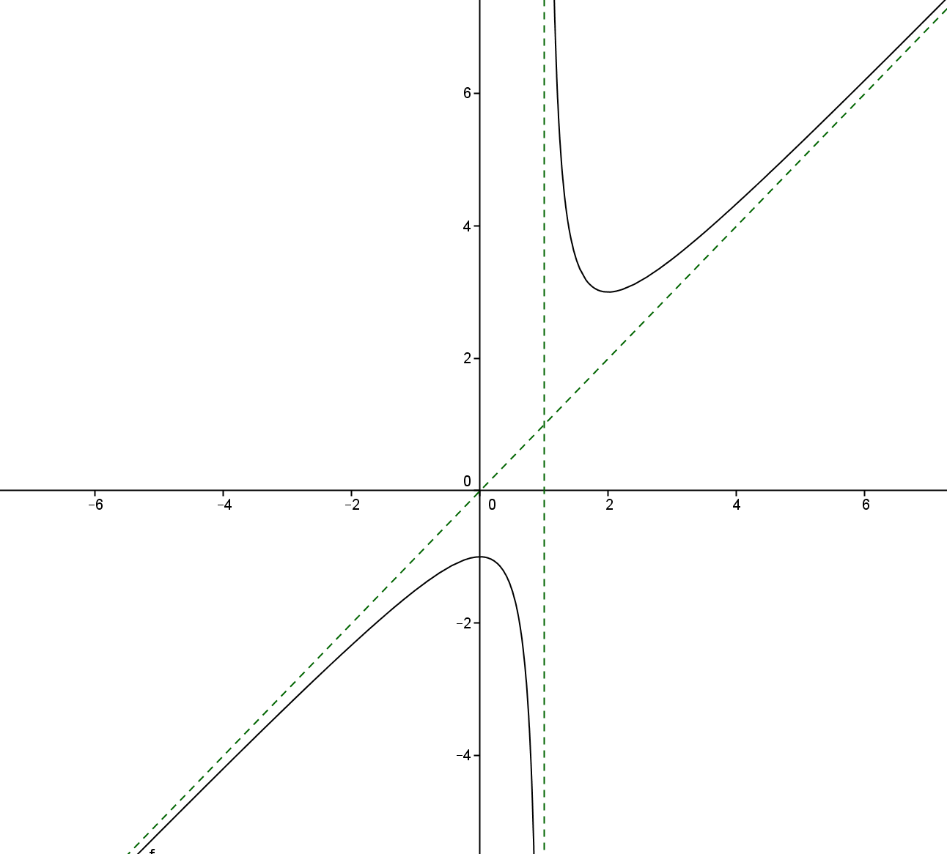
Oppgave 8
a) Nullpunkt for $x=-1$ og $x=2$
b) Skråasymptote: $y=x$. Vertikal asymptote: $x=1$
c) Her er grafen
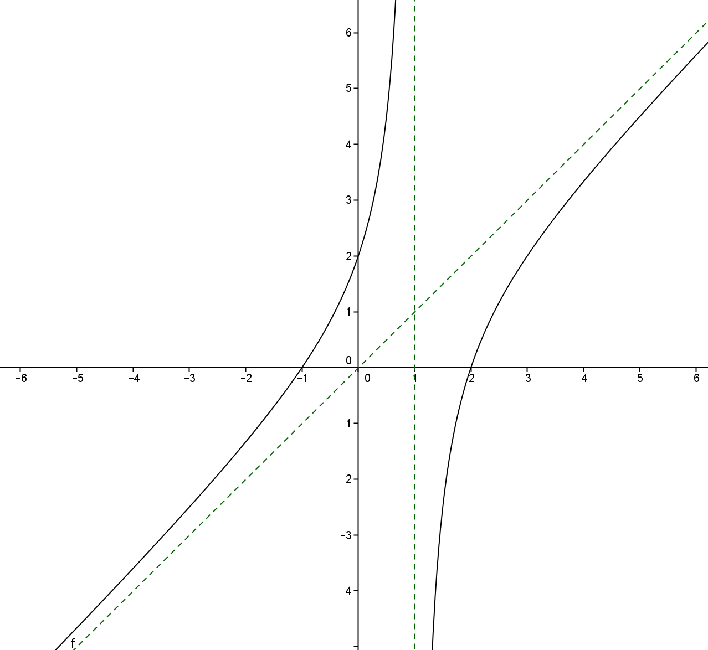

Oppgave 9
a) Nullpunkt for $x=0$ og $x=3$
b) Skråasymptote: $y=x-2$. Vertikal asymptote: $x=1$
c) Her er grafen

